SISTEMA DE GESTIÓN UXOS CENAD

**ESTUDIO DE VIABILIDAD DEL**

**SISTEMA**



Xxxxxxxxxxxxxxxxxxxxxxxxxxxxxxx

Xxxxxxxxxxxxxxxxxxxxxxxxxxxxxxx

Xxxxxxxxxxxxxxxxxxxxxxxxxxxxxxx

xxxxxxxxxxxxxxxxxxxxxxxxxxxxxxx

**Historial de Revisiones EVS**

|  |  |  |  |
| --- | --- | --- | --- |
| **Fecha** | **Revisión** | **Estado** | **Descripción** |
|  |  |  |  |
|  |  |  |  |
|  |  |  |  |
|  |  |  |  |
|  |  |  |  |
|  |  |  |  |
|  |  |  |  |
|  |  |  |  |

Documento validado y aprobado por las partes en fecha: 11/09/2018

|  |  |  |
| --- | --- | --- |
| Por el CABTO | VºBº Tutor del Proyecto | Por el Jefe de Proyecto |
|  |  |  |
| Fdo. | Fdo.José Fernando Gómez-Biedma Gutiérrez | Fdo. Juan Manuel García Rodríguez |

INDICE

EVS 1.- ESTABLECIMIENTO DEL ALCANCE DEL SISTEMA: .............................................................. 3

EVS 1.1.- ESTUDIO DE LA SOLICITUD ......................................................................................... 3

EVS 1.2.- IDENTIFICACIÓN DEL ALCANCE DEL SISTEMA ............................................................ 4

EVS 1.3.- ESPECIFICACIÓN DEL ALCANCE DEL EVS .................................................................... 4

EVS 2.- ESTUDIO DE LA SITUACIÓN ACTUAL ................................................................................. 6

EVS 2.1.- VALORACIÓN DEL ESTUDIO DE LA SITUACIÓN ACTUAL............................................. 6

EVS 2.2.- IDENTIFICACIÓN DE LOS USUARIOS PARTICIPANTES EN EL ESTUDIO DE LA SITUACIÓN ACTUAL ................................................................................................................... 6

EVS 2.3.- DESCRIPCIÓN DE LOS SISTEMAS DE INFORMACIÓN EXISTENTES .............................. 6

EVS 2.4.- REALIZACIÓN DEL DIAGNÓSTICO DE LA SITUACIÓN ACTUAL .................................... 8

EVS 3.- DEFINICIÓN DE REQUISITOS DEL SISTEMA........................................................................ 9

EVS 3.1.- IDENTIFICACIÓN DE LAS DIRECTRICES Y TÉCNICAS DE GESTIÓN ............................... 9

EVS 3.2/3.3.- IDENTIFICACIÓN Y CATALOGACIÓN DE REQUISITOS ........................................... 9

EVS 4.- ESTUDIO DE LAS ALTERNATIVAS DE SOLUCIÓN .............................................................. 16

EVS 4.1.- PRESELECCIÓN DE ALTERNATIVAS DE SOLUCIÓN .................................................... 16

EVS 4.2.- DESCRIPCIÓN DE LAS ALTERNATIVAS DE SOLUCIÓN ............................................... 16

EVS 5.- DEFINICIÓN DE REQUISITOS DEL SISTEMA...................................................................... 19

EVS 5.1.- ESTUDIO DE LA INVERSIÓN ...................................................................................... 19

EVS 5.1.- ESTUDIO DE LOS RIESGOS ........................................................................................ 20

EVS 5.3.- PLANIFICACIÓN DE ALTERNATIVAS .......................................................................... 21

EVS 6.- SELECCIÓN DE LA SOLUCIÓN........................................................................................... 22

EVS 6.1.- CONVOCATORIA DE LA PRESENTACIÓN................................................................... 22

EVS 6.2.- EVALUACIÓN DE LAS ALTERNATIVAS Y SELECCIÓN ................................................. 22

EVS 6.3- APROBACIÓN DE LA SOLUCIÓN ................................................................................ 22

ANEXO 1: MATRIZ DE CUMPLIMIENTO DE REQUISITOS ............................................................. 23

**EVS 1.- ESTABLECIMIENTO DEL ALCANCE DEL SISTEMA:**

**EVS 1.1.- ESTUDIO DE LA SOLICITUD**

1.- Descripción General del Sistema:

Actualmente el CENAD, como Unidad responsable de la gestión del campo de maniobras de San Gregorio, es el encargado de proporcionar y garantizar el buen uso del mismo.

Entre sus cometidos se encuentra la localización, desactivación y retirada de los artefactos explosivos no explosionados (UXO). Para ello, en la actualidad cuenta con un fichero en formato Excel donde se introduce la información recopilada mediante un formulario que es facilitado al personal del CENAD y de las Unidades que realizan maniobras militares en el citado campo.

Una vez recabada la información sobre la localización de posibles artefactos, se introduce en un fichero Excel que permite la gestión y control de los UXOs, indicando localización, descripción, estado, etc.

Tras esto, el personal del CENAD se encarga de localizar y realizar las operaciones pertinentes.

2.- Catálogo objetivo del EVS:

1. Detectar las necesidades de información de los futuros usuarios.
2. Conocer las limitaciones técnicas y legales para el trato de información personal de carácter sensible protegida por el Reglamento General de Protección de Datos.
3. Conocer las limitaciones legales para el trato de información clasificada.
4. Detectar las fuentes de datos relacionadas con el SI.
5. Delimitar un catálogo de requisitos que permita terminar el proceso de diseño no más tarde del día XXXXXX.

3.- Alcance:

xx

4.- Estudio de restricciones:

Se contemplan restricciones de tipo temporal, restricciones técnicas tanto de hardware como de software, así como restricciones legales que deben estar conforme a los estándares vigentes.

**EVS 1.2.- IDENTIFICACIÓN DEL ALCANCE DEL SISTEMA**

xx

**EVS 1.3.- ESPECIFICACIÓN DEL ALCANCE DEL EVS**

xx

**EVS 2.- ESTUDIO DE LA SITUACIÓN ACTUAL**

**EVS 2.1.- VALORACIÓN DEL ESTUDIO DE LA SITUACIÓN ACTUAL**

El actual sistema de gestión de UXOs reside en archivos en formato Excel mediante el cual se registran los diferentes artefactos localizados, se clasifican en diferentes estados (pendiente de desactivación, destruido, retirado o no localizado).

**EVS 2.2.- IDENTIFICACIÓN DE LOS USUARIOS PARTICIPANTES EN EL ESTUDIO DE LA SITUACIÓN ACTUAL**

• **xx**

**EVS 2.3.- DESCRIPCIÓN DE LOS SISTEMAS DE INFORMACIÓN EXISTENTES**

El actual sistema de gestión únicamente reside en el registro en un fichero Excel de los datos correspondientes a la localización de UXOs, tales como Registro, Estado/Proceso, Observaciones de la comunicación, Fecha destrucción, Núm artefactos destruidos, Observaciones a la destrucción.

Dicho registro es mecanizado por personal del CENAD una vez es proporcionado un formulario con los citados datos por personal de las diferentes Unidades que se encuentran realizando maniobras militares en el campo de maniobras citado.

Una vez mecanizado, el fichero se imprime y se entrega a los responsables operativos de la localización de los UXOs incluidos en el mismo.

Tras su localización, se marcan XXXXXX?

ESQUEMA

El actual sistema, aunque efectivo, resulta necesario de mejorar dado que pueden encontrarse con la siguiente problemática:

* Se dispone de un fichero Excel que puede modificarse accidentalmente mediante la sobreescritura involuntaria por parte de alguno de los miembros del CENAD.
* Limitaciones inherentes al tipo del fichero.
* Acceso limitado al propio fichero.
* Ausencia de control al fichero por parte de personal no autorizado.
* Imposibilidad de acceso múltiple al fichero.
* Ausencia de cartografía o imágenes relacionadas con cada uno de los UXOs localizados.
* Un fallo en la ubicación donde se aloje el fichero puede ocasionar la périda de la información y/o complicaciones en la gestión de los UXOs.

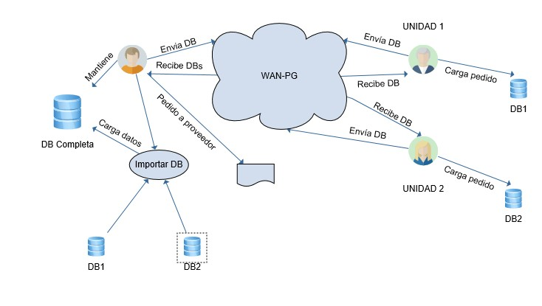

xx

**EVS 2.4.- REALIZACIÓN DEL DIAGNÓSTICO DE LA SITUACIÓN ACTUAL**

Una vez valorado que el sistema actual es ineficaz, la solución pasaría por crear una aplicación informática que sustituya el método actual y resuelva, agilice y mejore la gestión de los NOEX.

Dicha aplicación, deberá ser en entorno web, a la cual se podrá acceder desde cualquier ordenador conectado a la Red de Propósito General del MDEF, con identificación de usuarios mediante diferentes perfiles de acceso y privilegios y con datos almacenados en un Sistema Gestor de Base de Datos centralizado y seguro, lo que garantiza integridad y seguridad de los datos.

**EVS 3.- DEFINICIÓN DE REQUISITOS DEL SISTEMA**

**EVS 3.1.- IDENTIFICACIÓN DE LAS DIRECTRICES Y TÉCNICAS DE GESTIÓN**

xx

**EVS 3.2/3.3.- IDENTIFICACIÓN Y CATALOGACIÓN DE REQUISITOS REQUISITOS FUNCIONALES**

|  |  |  |  |
| --- | --- | --- | --- |
| **REQUISITO** | **FUENTE** | **DESCRIPCIÓN** | **PRIORIDAD** |
| RF1 |  | El sistema permitirá llevar el control de los artefactos sin explosionar (NOEX) que se encuentran en el Campo Nacional de Maniobras y Tiro de San Gregorio (CNMTSG), incluida la gestión de altas y bajas de artefactos mediante el propio interfaz del sistema. | Alta |
| RF2 |  | El sistema debe permitir incorporar y modificar diferente información detallada para cada uno de los artefactos, incluso archivos multimedia. | Alta |
| RF3 |  | El sistema debe permitir cargar diferentes tipos de cartografía según necesidades. | Media |
| RF4 |  | El sistema permitirá la gestión de usuarios autorizados con diferentes roles (Administrador, Gestor, Usuario) y permisos. | Media |
| RF5 |  | El sistema debe permitir un manejo flexible con los mapas y cartografía mostrada, incluyendo desplazamientos a través de los mapas y zoom de zonas concretas. | Media |
| RF6 |  | El sistema mostrará en la cartografía seleccionada la posición de los artefactos con diferentes iconos según el estado de los mismos. | Alta |
| RF7 |  | El sistema permitirá seleccionar diferentes artefactos de los disponibles en un mapa y los mostrará en un listado imprimible con toda la información para cada uno de ellos. La impresión se mostrará previamente por pantalla. | Alta |
| RF8 |  | El sistema permitirá filtrar para mostrar en el mapa según el estado y tipo de los artefactos. | Alta |
| RF9 |  | El sistema permitirá imprimir listados por filtros según los campos definidos por el cliente en el fichero Excel actual. | Alta |
| RF10 |  | El sistema permitirá seleccionar un artefacto de los mostrados en el mapa y mostrará un pop-up con la información que se defina por el cliente. | Alta |
| RF11 |  | El sistema permitirá cambios de estado de artefactos de Pendientes desactivación a Destruido y posteriormente a Retirado, o bien, a No localizado, con indicación de la fecha para cada una de las modificación de estado. | Alta |
| RF12 |  | El sistema generará un identificador de manera automática para cada uno de los artefactos tras su alta. | Alta |

**REQUISITOS NO FUNCIONALES**

|  |  |  |  |
| --- | --- | --- | --- |
| **REQUISITO** | **FUENTE** | **DESCRIPCIÓN** | **PRIORIDAD** |
| RNF1 |  | El Sistema debe funcionar en cualquier ordenador conectado a la Red de Propósito General del MINISDEF. | Alta |
| RNF2 |  | El Sistema deberá programarse en entorno WEB | Alta |
| RNF3 |  | El Sistema deberá emplear el SGBD ORACLE | Alta |
| RNF4 |  | Toda funcionalidad del sistema y transacción de negocio debe responder al usuario en menos de 5 segundos. | Alta |
| RNF5 |  | El sistema debe ser capaz de operar adecuadamente con hasta 20 usuarios con sesiones concurrentes. | Media |
| RNF6 |  | Los permisos de acceso al sistema podrán ser cambiados solamente por el administrador de acceso a datos. | Media |
| RNF7 |  | El tiempo de aprendizaje del sistema por un usuario deberá ser menor a 4 horas. Se deberá incluir un tutorial sobre los pasos a realizar en la solicitud de un pedido. | Media |
| RNF8 |  | El sistema debe proporcionar mensajes de error que sean informativos y orientados a usuario final. | Media |
| RNF9 |  | El sistema únicamente permitirá la autenticación mediante el usuario de Windows. | Media |

**RESTRICCIONES**

La principal restricción con la que nos encontramos en este proyecto es la temporal, ya que al tratarse de un proyecto de prácticas, el tiempo está limitado a los 3 meses de duración de la Fase de Prácticas del Curso DIM.

**EVS 4.- ESTUDIO DE LAS ALTERNATIVAS DE SOLUCIÓN**

**EVS 4.1.- PRESELECCIÓN DE ALTERNATIVAS DE SOLUCIÓN**

xx

En lo que respecta a las alternativas software:

• **Alternativa 1:**

Supone el empleo de las herramientas disponibles para el público en general como Google Maps o Google Earth.

• **Alternativa 2:**

Usar la herramienta QGIS (<https://www.qgis.org>), que es un Sistema de Información Geográfica (SIG) de Código Abierto.

• **Alternativa 3:**

◦ xx

**EVS 4.2.- DESCRIPCIÓN DE LAS ALTERNATIVAS DE SOLUCIÓN**

• **Alternativa 1:**

Google Maps/Earth dispone de diferentes funcionalidades, entre las que se encuentra la carga desde ficheros en formato Excel (entre otros) como el utilizado por el cliente, de las coordenadas de los UXO´s.

Una vez volcados los datos geográficos (además de los correspondientes a la ID, descripción y demás campos establecidos en el fichero), Google Maps/Earth posiciona cada uno de los registros en el mapa. Cliqueando en cada objeto, se abre un pop-up que permite la visualización de los datos que previamente han sido cargados.

Esta herramienta facilita la descarga del mapa así como su impresion, tanto del propio mapa así como del listado de los UXO´s en él contenidos.

Proporciona rutas hasta cada uno de los UXO´s determinados en el mapa desde una posición concreta.

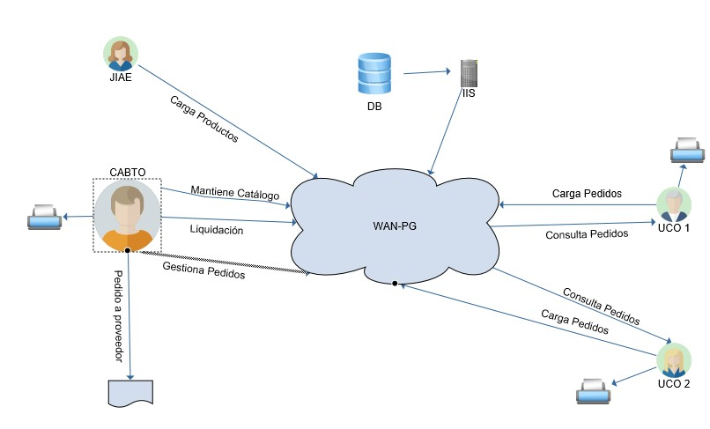

• **Alternativa 2:**

QGIS es un Sistema de Información Geográfica (SIG) de Código Abierto licenciado bajo GNU - General Public License.

Corre sobre Linux, Mac OSX, o Windows. Soporta numerosos formatos (por ejemplo GeoTIFF, ERDAS IMG, ArcInfo ASCII GRID, JPEG, PNG…). Incluye funcionalidades para datos vectoriales, datos ráster y bases de datos, combinándolos en 2D y 3D combinando de manera automática los diferentes formatos y proyecciones.

Se puede componer mapas y explorar datos espaciales interactivamente con una GUI amigable. Las herramientas disponibles en la GUI incluyen:

* Navegador QGIS
* Reproyección al vuelo
* Gestor de Base de Datos
* Panel de vista general
* Marcadores espaciales
* Herramientas de anotaciones
* Identificar/seleccionar objetos espaciales
* Editar/ver/buscar atributos
* Vectores definidos por datos y herramientas para simbologia raster.
* Composición de mapa con capas de cuadricula.
* Apoyo para guardar y restaurar proyectos

Puede crear, editar, administrar y exportar capas vectoriales y ráster en varios formatos.

Es una aplicación de escritorio que necesita un servidor de cartografía, ya sea libre como Open Street Maps o el Instituto Geográgico Nacional, o bien crear un servicio de provisión de mapas, conocido como WMS. Esta funcionalidad está incluida en la aplicación (se puede crear fácilmente un servidor Apache), pero requiere provisionarlo de cartografía y gestionar un servidor.

Es una aplicación consolidada y contrastada, con soporte, tanto por parte de la comunidad como de manera comercial.

Por tanto, QGIS cubre una gran parte de los requisitos necesarios para el sistema, debiéndose valorar como una opción a adoptar.

Como inconvenientes o riesgos tenemos:

1. Es una aplicación ejecutada en local, debiéndose instalar para cada usuario.
2. No implementa gestión de usuarios.
3. Hay que solicitar inclusión en la ATU.
4. Necesita un servidor WEB (si se quiere tener cartografía propia) involucrando la participación de un administrador (a aprobar por CESTIC).
5. El manejo de la aplicación es algo complicada, necesitando ciertos conocimientos cartográficos.

• **Alternativa 3:**

xx

**EVS 5.- DEFINICIÓN DE REQUISITOS DEL SISTEMA**

**EVS 5.1.- ESTUDIO DE LA INVERSIÓN**

• **Alternativa 1**:

• **Alternativa 2:**

xx

• **Alternativa 3**:

xx

**EVS 5.1.- ESTUDIO DE LOS RIESGOS**

• **Alternativa 1:**

xx

• **Alternativa 2**:

xx

• **Alternativa 3**:

xx

**EVS 5.3.- PLANIFICACIÓN DE ALTERNATIVAS**

• **Alternativa 1 supone:**

1. xx

• **Alternativa 2 supone:**

1. xx

• **Alternativa 3 supone:**

1. xx

**EVS 6.- SELECCIÓN DE LA SOLUCIÓN**

**EVS 6.1.- CONVOCATORIA DE LA PRESENTACIÓN**

xx

**EVS 6.2.- EVALUACIÓN DE LAS ALTERNATIVAS Y SELECCIÓN**

xx

**EVS 6.3- APROBACIÓN DE LA SOLUCIÓN**

xx

SIGEPAL - Estudio de Viabilidad del Sistema

**ANEXO 1: MATRIZ DE CUMPLIMIENTO DE REQUISITOS**



|  |  |  |  |  |  |  |  |  |  |  |  |  |  |  |  |  |  |  |  |  |  |  |  |  |  |  |  |  |  |  |  |  |  |  |
| --- | --- | --- | --- | --- | --- | --- | --- | --- | --- | --- | --- | --- | --- | --- | --- | --- | --- | --- | --- | --- | --- | --- | --- | --- | --- | --- | --- | --- | --- | --- | --- | --- | --- | --- |
| **Alternativa** |  |  |  |  |  |  |  |  |  |  |  |  |  |  | **REQUISITOS FUNCIONALES RF** | | | | | | | |  |  |  |  |  |  |  |  |  |  |  |  |
|  | **1** | **2** | **3** | **4** | **5** | **6** | **7** | **8** | **9** | **10** | **11** | **12** | **13** | **14** | | **15** | **16** | **17** | **18** | **19** | **20** | **21** | **22** | **23** | **24** | **25** | **26** | **27** | **28** | **29** | **30** | **31** | **32** | **33** |
| **Nueva aplicación** | X | X | X | X | X | X | X | X | X | X | X | X | X | X |  | X | X | X | X | X | X | X | X | X | X | X | X | X | X | X | X | X | X | X |
| **Mejora Access** | X |  | X | X | X |  |  |  |  |  |  |  |  |  |  |  |  | X |  |  |  |  |  |  |  |  |  |  |  |  |  |  |  |  |
| **expertAlimentación** | X |  | X | X | X |  |  |  |  |  |  | X |  | X |  |  |  | X | X |  |  |  |  | X |  |  |  | X | X | X |  |  |  |  |